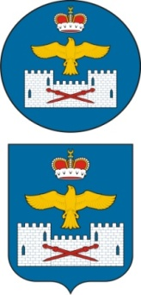

**АДМИНИСТРАЦИЯ МУНИЦИПАЛЬНОЕ ОБРАЗОВАНИЕ**

**«СЕЛЬСОВЕТ ШОВКРИНСКИЙ» СОБРАНИЕ ДЕПУТАТОВ СЕЛЬСКОГО ПОСЕЛЕНИЯ ЛАКСКОГО РАЙОНА РЕСПУБЛИКА ДАГЕСТАН**

Республика Дагестан, Лакский район, с.Шовкра 368360, e-mail: shovkraadm@mail.ru, https://selo-shovkra.ru/

ОКПО 04287719 , ОГРН 1020501231057, ИНН/КПП 0520001515/052001001

|  |
| --- |
|  |

29.09.2022г. №7

**РЕШЕНИЕ**

**Об утверждении нормативов градостроительного проектирования муниципального образования «сельсовет Шовкринский» Лакского района**

В соответствии со ст.7 «Градостроительного кодекса Российской Федерации» ст.3.1. Закона Республики Дагестан от 5 мая 2006года №26 «Об градостроительной деятельности в Республике Дагестан»

**РЕШИЛО:**

1. Утвердить нормативы градостроительного проектирования муниципального образования «сельсовет Шовкринский»
2. Контроль за исполнением настоящего постановления оставляю за собой.
3. Разместить, настоящее постановление на официальном сайте администрации МО «сельсовет Шовкринский»

**Глава администрации**

**МО «сельсовет Шовкринский» К.М.Джалаев**

**Председатель Собрания депутатов**

**Шовкринского сельского поселения И.С.Тумалаев**